DC600V正线
I
R1
U1
R3
～
UDC
R2
Rx
U2
Ix
DC600V负线

正常情况时，U1=U2，当负线对地存在接地电阻时，由图分析并根据欧姆定律，得出以下计算过程：
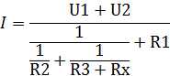
①
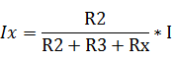
②
U2=Rx* ③
由于R1=R2=600，R3=750，代入①②③上式后，得出：
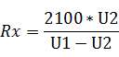
④
漏电电流=U2/Rx=(U1-U2)/2100
根据漏电方向，会出现两种情况：
U1>U2时：漏电电流=U2/Rx=(U1-U2)/2100
U1<U2时：漏电电流=U1/Rx=(U2-U1)/2100

Rx为绝缘电阻，计算时，也会U1>U2与U1<U2两种情况 ，只有当Rx<2500时显示电阻值，否则显示绝缘正常。

